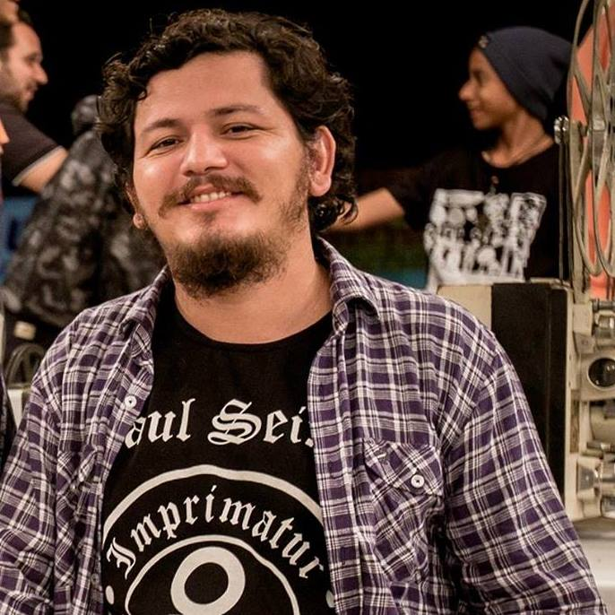 |  |  | Coordenador do Clube de cinema Cinefilia Pedra Branca.  Realizador do Festival Rock Pedra Rock.  Idealizador do Curtas da Serra, Mostra de Curtas Metragens de Pedra Branca.  Idealizador do Prêmio Literário Leonardo Mota.  Membro do Núcleo de pesquisa e experimentos em audiovisual NAVI/IFCE.  Professor da rede estadual de educação  Coordenador da Secretária de Cultura e Turismo do Município de Pedra Branca.  Experiência  2010 – 2021  Professor da rede pública estadual  SEDUC-CE  2014 – 2022  Coordenador do Cine Clube Cinefilia Pedra Branca. – Pedra Branca/CE  2017 – 2018  Produtor  Assistente de Produção  Festival Internacional de cinema Sertão e Diversidade. – Quixadá/CE  2017 – 2022  Produtor  Realizador  Mostra Curtas da Serra – Pedra Branca/CE  2018  Produtor  Assistente de Produção  Festival Internacional de Cinema Curta Taquary – Taquaritinga do Norte/PE  2018 – 2022  Produtor  Realizador  Festival Rock Pedra Rock - Pedra Branca/Ce  Atividades  Atuo na área de produção e realização de eventos culturias, dialogando principalmente entre música e cinema.

Felipe Douglas

Magalhães da
Silva
Telefone:
88 99604 5043
Email:
siaraprodutora@gmail.com
Site:
https://mapacultural.secult.ce.gov.br/agente/16955/
https://www.instagram.com/candocas/
Endereço
Sebastião Pinto de Melo, 624.
Riso do Prado.
Pedra Branca - Ceará
Habilidades
Produtor, Educador; Gestor.

